2.3 Sequência

2.3.1 Diagrama de Sequência

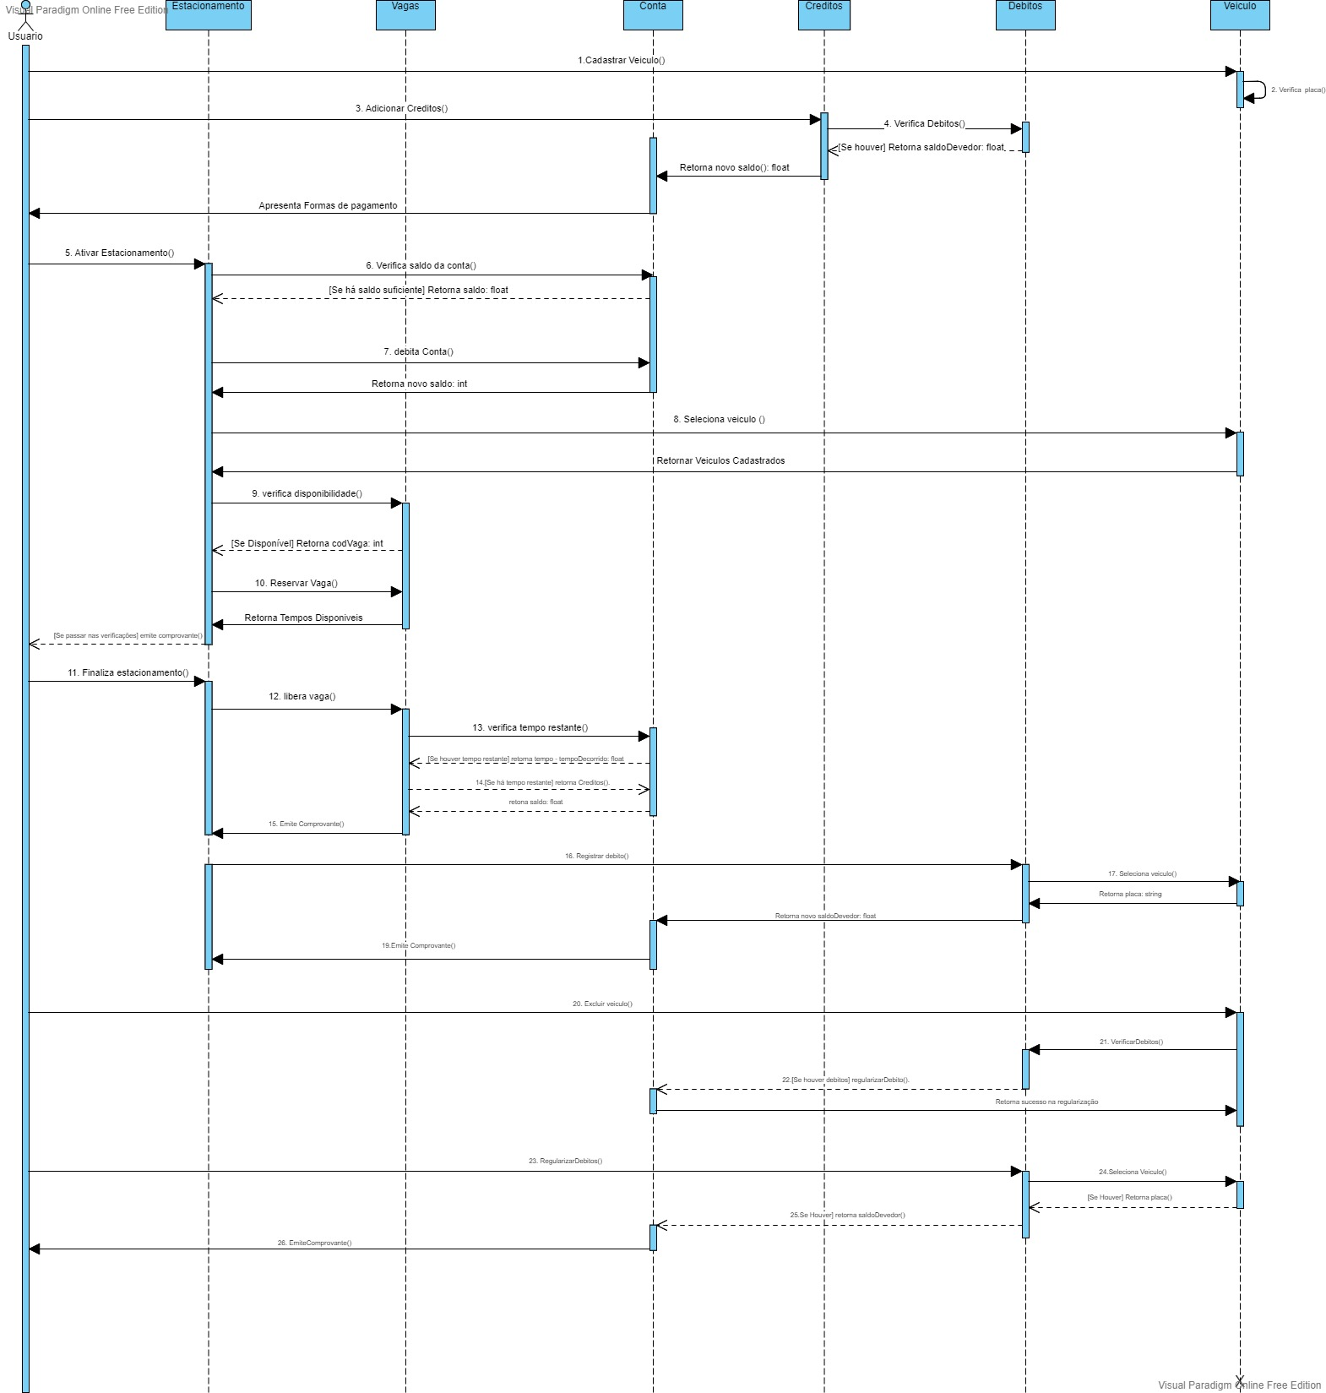

2.3.2 Descrição em linguagem formal de cada diagrama de sequência

Cadastrar Veiculo() – Primeriamente o usuario deverá fazer o cadastro de um veiculo, inserindo as informações do mesmo, após isso, o sistema irá fazer uma verificação na placa, para ver se está correta e é valida, se sim, grava o veiculo.

Adiciona Creditos() – O usuario deverá adicionar creditos a conta para que posteriormente possa fazer a ativação do estacionamento, para isso o sistema retorna a forma de pagamento e o usuario deve informar também o tempo que quer reservar a vaga, e efetuar o pagamento. Durante a adição de créditos o sistema verifica se há debitos e retorna o mesmo se caso houver.

Ativar Estacionamento() – Quando o usuario chega na vaga ele deverá fazer a ativação do estacionamento, para isso, o sistema verifica se ele tem saldo suficiente para a ativação, se sim, ele faz o debito dos créditos na conta, correspondentes aos valores selecionados posteriormente o usuario seleciona o veiculo, e por fim, o sistema verifica se a vaga em questão está disponivel e se sim, realiza a reserva a vaga, posteriormente emite um comprovante da ativação.

Finalizar estacionamento() – ao finalizar o periodo de ativação, automaticamente ou por execução do usuario, o sistema primeiramente libera a vaga, posteriormente verifica se há tempo restante, e se sim o sistema retorna o credito correspondente ao tempo, por fim o sistema retorna o novo saldo. Ao fim dessa operação é gerado um novo comprovante.

Excluir veiculo() – O usuario poderá fazer a exclusão de veiculos também, para isso será feito uma verificação se há pendencias no mesmo, se sim, vai solicitar a regularização dos debitos e retornar o saldo devedor.

Regulariza debitos() – O usuario podera fazer a regularização de seus debitos, para isso o sistema vai fazer uma verificação nos veiculos e retornar os debitos pendentes, posteriormente, emite um comprovante de pagamento e retorna o valor pago em creditos.